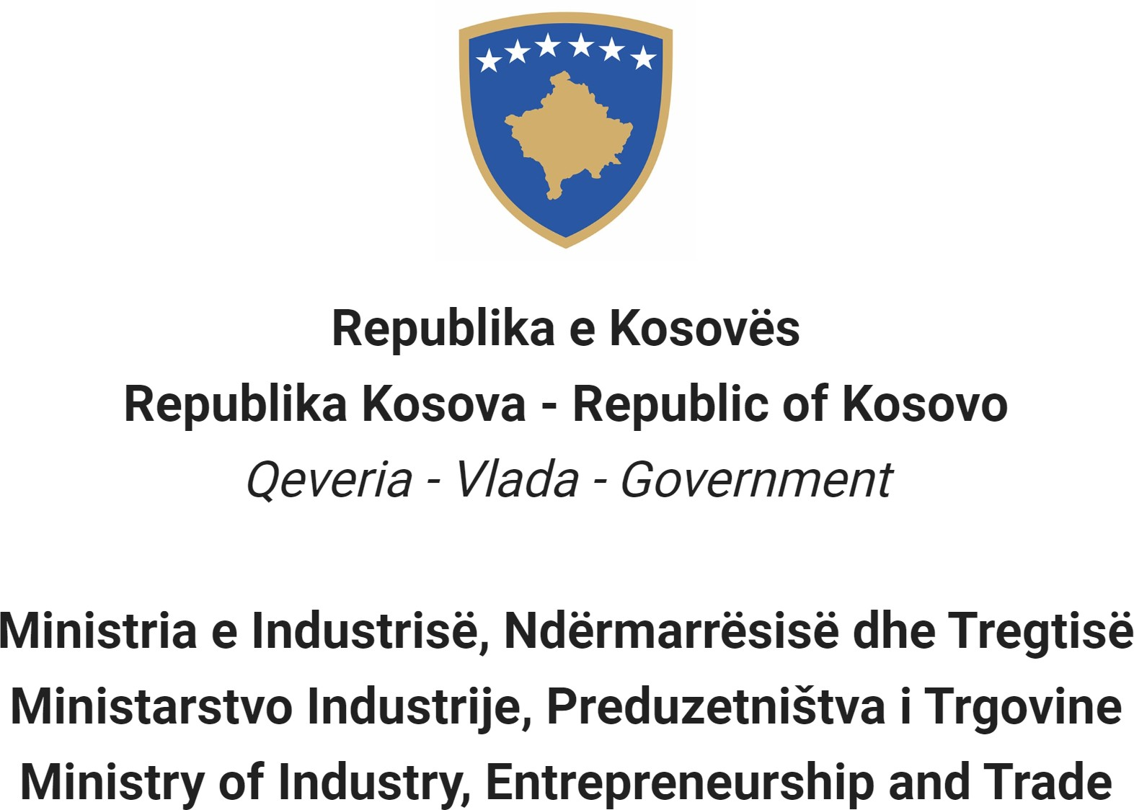

Në bazë të Ligjit Nr. 06/L – 114 për zyrtarët publikë, Neni 38 (1,2,3 dhe 4) dhe Rregullores (QRK) NR. 16/2020 për
pranimin dhe karrierën në shërbimin civil të Republikës së Kosovë, Neni 40 Ministria e Industrisë, Ndërmarrësisë dhe Tregtisë shpall:

Konkurs

Lëvizje brenda kategorisë

Të drejtë për aplikim në këtë procedure kanë vetëm nëpunësit civil ekzistues të së njëjtës kategori të punësuar në të njëjtin apo në një tjetër institucion të shërbimit civil.

Titulli i pozitës së punës Zyrtar për Menaxhimin e Projekteve
Klasa e pozitës Profesional 2
Koeficienti/Paga I14, 5.2

Nr. i kërkuar 1
Data e njoftimit 01/08/2023
Afati për aplikim 16/08/2023 - 23/08/2023
Institucioni Ministria e Industrisë, Ndërmarrësisë dhe Tregtisë
Departamenti Departamenti për Investime

Divizioni Vendi i punës
Nr. i Referencës RN00012145
Kodi RPC0005722

Përshkrimi i përgjithshëm i punës

  - Zhvillon dhe arrin pëlqimin për planet e punës ne koordinim me mbikëqyrësin ne menaxhimin e projekteve , aktiviteteve dhe shërbimeve përkatëse ne fushën e investimeve strategjike;
  - Ndihmon mbikëqyrjen e zbatimit te projekteve ne fushën e investimeve strategjike ne koordinim me institucionet tjera;
  - Ndihmon grupin operacional lidhur me menaxhimin e projekteve nga fusha e investimeve strategjike;
  - Ne koordinim me institucionet tjera bën vlerësimin teknik te projektit te investimit strategjik, potencialit dhe planit te realizimit;
  - Mbështet komisionin ndërministror për investime për vlerësimin , përzgjedhjen dhe realizimin e projekteve strategjike;
  - Merr pjese ne konferenca, forume dhe organizime tjera për prezantimin e projekteve dhe resurseve te Kosovës;
  - Kryen pune tjera te cilat mund te kërkohen kohe pas kohe nga mbikëqyrësi;

Kushtet për lëvizjen brenda kategorisë dhe kërkesat e veçanta

  - Të jetë nëpunes civilë i të njëjtës kategori për të cilen aplikon.
  - Të jetë nëpunes civil i konfirmuar në detyrë në rastin e lëvizjes brenda kategorisë profesionale.
  - Të mos jetë ndëshkuar me ndonjë masë disiplinore që nuk është shuar ende.
  - Të jetë vlerësuar të paktën 'mire' për rezultatet në punë, të paktën gjatë dy viteve te fundit të vlerësimit.
  - Në rastin e konkurimit për levizje brenda kategorisë profesionale të jetë vlerësuar të paktën mirë në vitin e fundit.

Kërkesat e përgjithshme formale

  - Arsimimi i kërkuar: Diplomë/a e arsimit të lartë më së paku 3 vite të studimeve: Fakulteti Ekonomik (Menaxhimi Biznesi ,Menaxhim i Projekteve), Fakulteti Inxhinieri dhe Informatik

  - Përvoja e punës e kërkuar: Së paku 1 (një) vit përvojë pune në fushën për të cilën zhvillohet procedura për plotësimin e pozitës së lirë të punës.

Kërkesat (Njohuri, Aftësi dhe Cilësi) e përgjithshme të nevojshme

  - Njohuri të plotë dhe të specializuara në fushën profesionale specifike
  - Nivel të lartë të njohurive profesionale ose teknike të fushës përkatëse dhe të kuptuarit e fushave që ndërlidhen me detyrat dhe përgjegjësit;
  - Njohuri të mira metodave kërkimore, që ndihmojnë në përgatitjen e raporteve bazike ose analitike dhe në marrjen e vendimeve;
  - Aftësi të arsyetimit logjik dhe analizës;
  - Aftësi për të bërë gjykime profesionale të pavarura dhe për të ushtruar diskrecion mbi çështjet dhe për të dhënë një kontribut të rëndësishëm në zhvillimin dhe zbatimin e politikave;
  - Shkathtësi hulumtuese, analitike, vlerësuese dhe formulim të rekomandimeve dhe këshillave profesionale;
  - Aftësi komunikimi dhe ndikim personal, përfshirë aftësi për të përfaqësuar.

Dokumentacioni që duhet paraqitur për aplikim

  - Kopjet e diplomave të dhëna nga institucionet arsimore
  - Kopjet e dëshmisë së punësimit
  - Kopjet e dëshmisë së trajnimeve
  - Kopje të vlerësimeve të punës për dy vitet e fundit
  - Dokument që dëshmon se nuk keni ndonjë masë disiplinore që nuk është shuar ende

Data e daljes së rezultateve të vlerësimit paraprak

  - Lista e kandidatëve të cilët plotësojnë kushtet për lëvizje brenda kategorisë do të shpallet më së largu deri më datën 30/08/2023, në portalin e rekrutimit elektronik (https://konkursi.rks-gov.net )

Data, vendi dhe ora ku do të zhvillohet intervista me gojë

  - 15/09/2023 ,salla e takimeve MINT, ora 09:00

Fusha e njohurive, aftësive dhe cilësive që do të vlerësohen në intervistën me gojë

  - Njohuri te mira ne fushen profesionale specifike te fituara nga arsimi universitar ose nga trajnimet perkatese;
  - Shkathtesi hulumtuese, analitike, vleresuese dhe formulim te rekomandimeve dhe keshillave profesionale;
  - Shkathtesi kompjuterike ne aplikacione te programeve (Word, Exel, Power Point, Acces);
  - Njohuria e gjuhes angleze e deshiruar;

Mënyra e vlerësimit të kandidatëve/aplikantëve

  - Intervist

Mënyra e njoftimit dhe komunikimit me kandidatët

  - Përmes email dhe portalit për rekrutimi elektronik (https://konkursi.rks-gov.net)

Mënyra e aplikimit

  - Përmes portalit për rekrutimi elektronik (https://konkursi.rks-gov.net)

Data e shpalljes së rezultateve përfundimtare

  - Në përfundim të vlerësimit të kandidatëve, fituesi do të shpallet përmes portalit për rekrutimi elektronik
(https://konkursi.rks-gov.net). Të gjithë kandidatët pjesëmarrës në këtë procedurë do të njoftohen individualisht në mënyrë elektronike.

Të dhëna shtesë:

Nuk ka

Komunitetet joshumicë dhe pjesëtarët e tyre kanë të drejtë për përfaqësim të drejtë dhe proporcional në shërbimin civil të Kosovës, siç specifikohet në Ligj.
Komunitetet jo-shumicë dhe pjesëtarët e tyre, gjinia më pak e përfaqësuar dhe personat me aftësi të kufizuara inkurajohet të aplikojë për pozitat e shpallura.
Aplikacionet e dorëzuara pas afatit të paraparë nuk pranohen dhe aplikacionet e mangëta refuzohen

